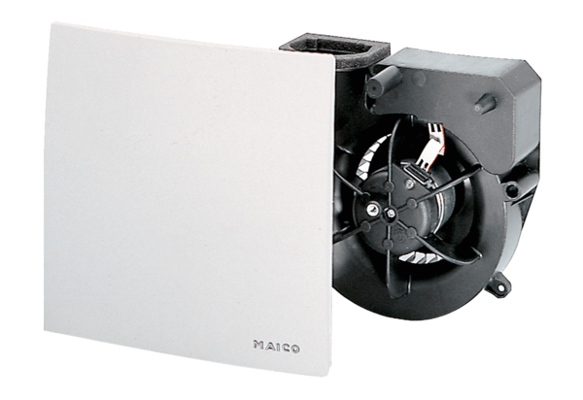Wkład wentylatora ER 100 DOpakowanie jednostkowe: 1 sztukaAsortyment: B
Numer artykułu: 0084.0137Producent: MAICO

